Kết quả kiểm tra xác nhận kiến thức về an toàn thực phẩm
tổ chức ngày 15/11/2019
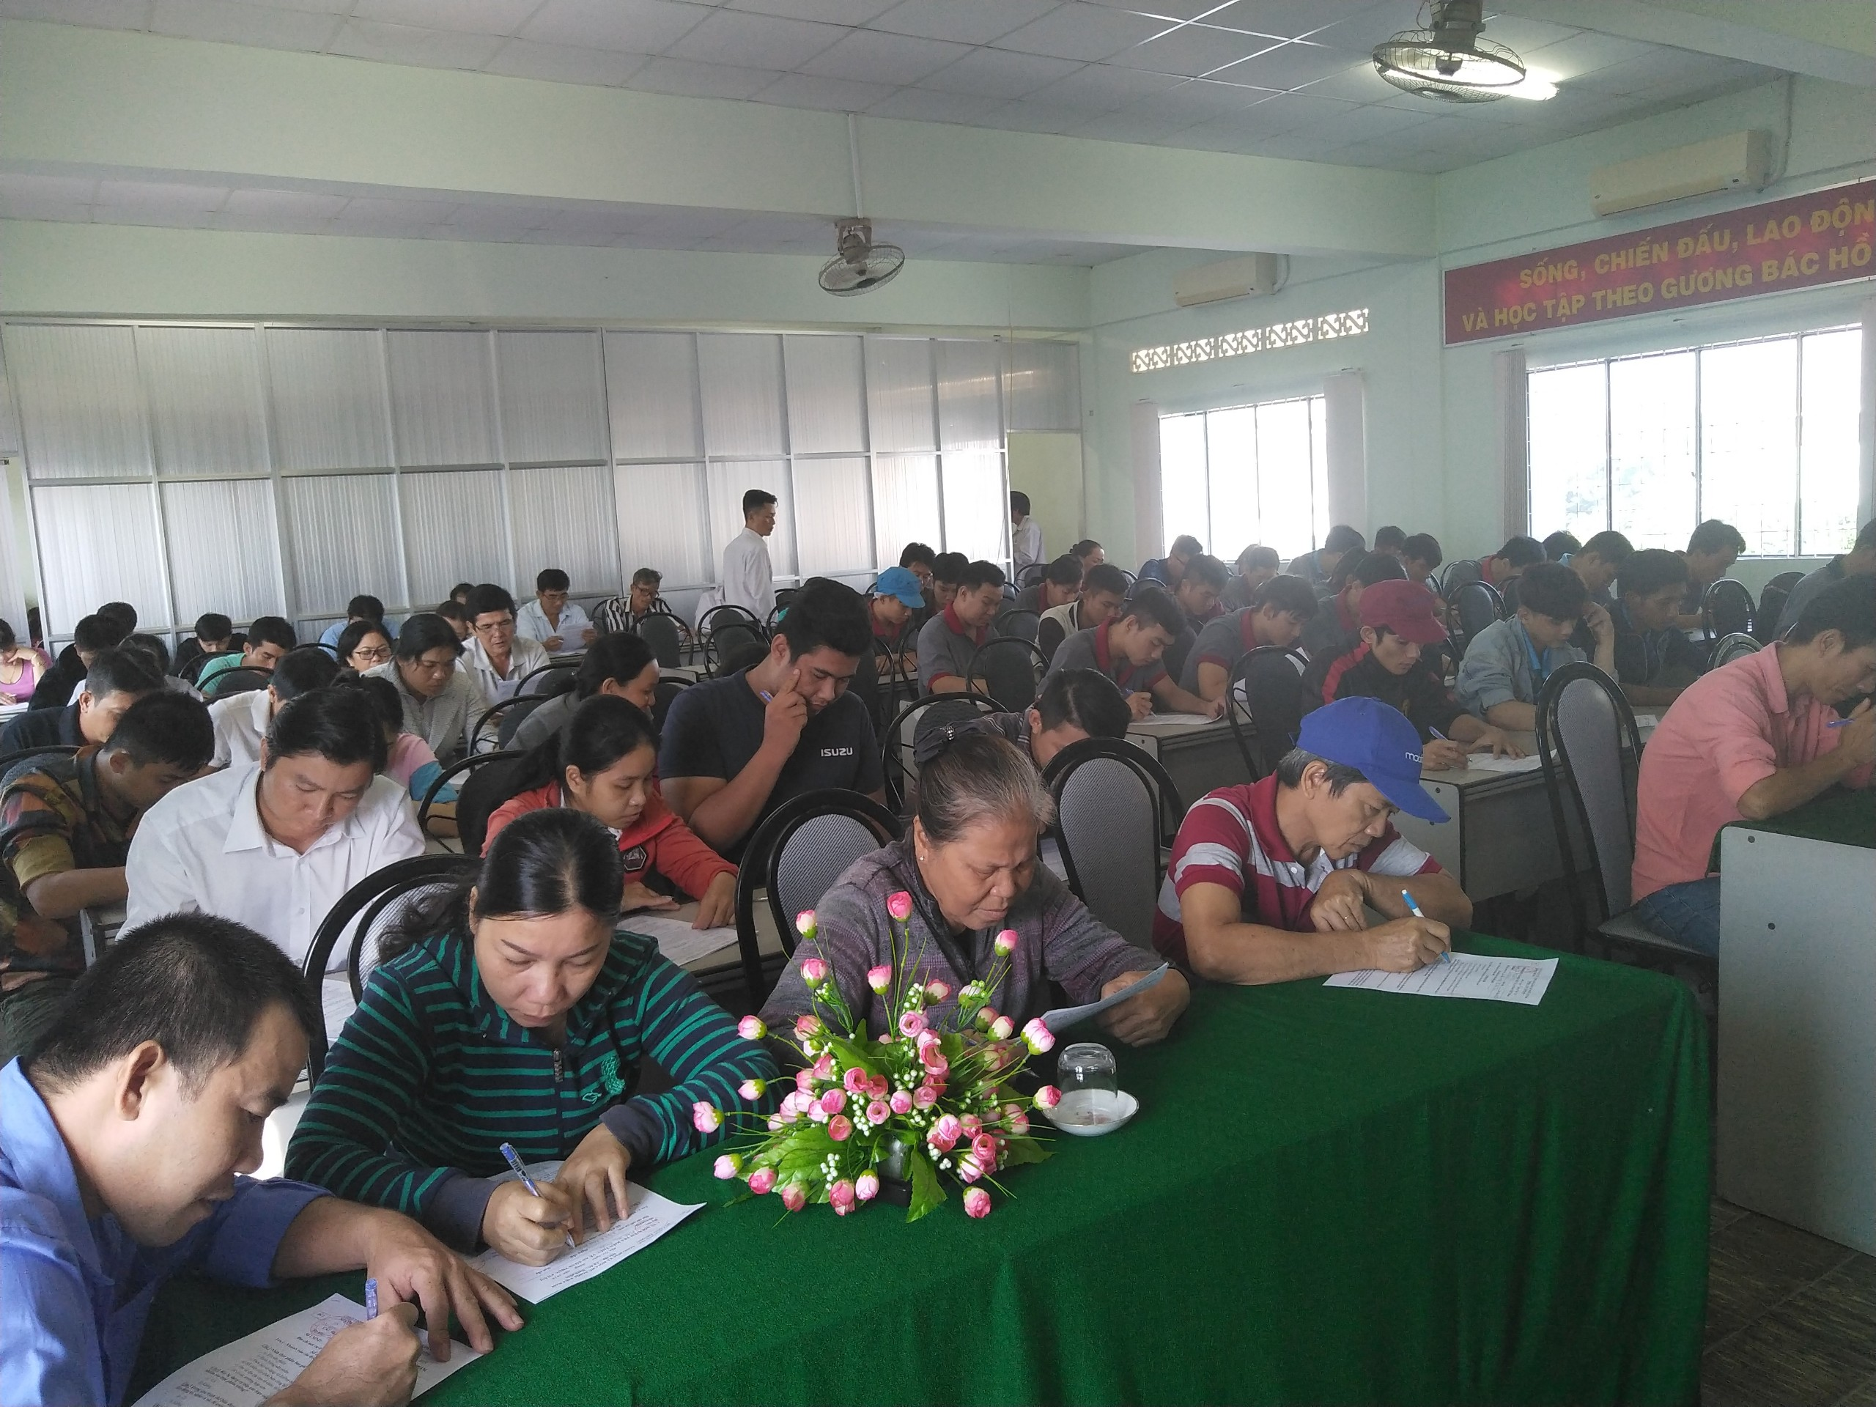
Thực hiện Thông tư liên tịch số 13/2014/TTLT-BYT-BNNPTNT-BCT ngày 09/4/2014 của Liên bộ: Y tế, Nông nghiệp và Phát triển nông thôn, Công Thương hướng dẫn việc phân công, phối hợp trong quản lý nhà nước về an toàn thực phẩm, Quyết định số 6409/QĐ-BCT ngày 21/7/2014 của Bộ Công Thương về việc ban hành danh mục tài liệu, bộ câu hỏi kiểm tra kèm theo đáp án trả lời và chỉ định cơ quan có thẩm quyền tổ chức kiểm tra, cấp Giấy chứng nhận tập huấn về kiến thức an toàn thực phẩm đối với chủ cơ sở và người trực tiếp sản xuất, kinh doanh thực phẩm thuộc trách nhiệm quản lý của Bộ Công Thương;
Sở Công Thương tổ chức kiểm tra sát hạch cấp giấy xác nhận kiến thức ATTP (nguồn: KTATMT)

Vào sáng 08 giờ ngày 15/11/2019, Sở Công Thương Bến Tre tổ chức kiểm tra kiến thức về an toàn thực phẩm (Có 184 học viên đăng ký kiểm tra) tại Hội trường Sở Công Thương.
Nội dung kiểm tra kiến thức về an toàn thực phẩm gồm 30 câu hỏi, gồm phần câu hỏi kiến thức chung và câu hỏi kiến thức chuyên ngành. Để hoàn thành bài kiểm tra, các học viên cần nắm rõ các quy định pháp luật về an toàn thực phẩm; các mối nguy an toàn thực phẩm; điều kiện an toàn thực phẩm; phương pháp bảo đảm an toàn thực phẩm; thực hành tốt an toàn thực phẩm, các quy định pháp luật về an toàn thực phẩm thuộc trách nhiệm quản lý của Bộ Công Thương.
Sau 03 ngày làm việc kể từ ngày kiểm tra, Sở Công Thương sẽ cấp Giấy xác nhận kiến thức về an toàn thực phẩm cho những người hoàn thành bài kiểm tra (trả lời đúng 80% số câu hỏi trở lên ở mỗi phần câu hỏi kiến thức chung và câu hỏi kiến thức chuyên ngành). Giấy xác nhận kiến thức về an toàn thực phẩm có hiệu lực 03 năm, kể từ ngày cấp.
Đính kèm: Danh sách kết quả kiểm tra ngày 15/11/2019./.
Nguồn P.KTATMT
Bến Tre, ngày 18 tháng 11 năm 2019
Duyệt đăng tin Người viết tin
Q. Giám đốc

Nguyễn Văn The Nguyễn Thị Yến Nhi

